Practico N°3
Internet

   




 



- Actividades:

- A _ definición de red de informática
- Se entiende por redes informáticas, redes de comunicaciones de datos o redes de computadoras a un número de sistemas informáticos conectados entre sí mediante una serie de dispositivos alámbricos o inalámbricos, gracias a los cuales pueden compartir información en paquetes de datos, transmitidos mediante impulsos eléctricos, ondas electromagnéticas o cualquier otro medio físico.

- Fuente: https://concepto.de/redes-informaticas/#ixzz7yVTGAVTq
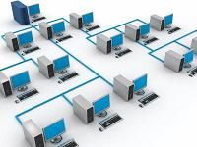
- B _ características más importantes

- B _ Caracteristicas importantes de una red informatica

- Seguridad
- Es uno de los factores más importantes a tener en cuenta dentro de las características de una red informática. En el caso de las redes inalámbricas, cualquier intrusión puede reducir de manera considerable el ancho de banda con el que se cuenta, además de otras consecuencias más graves derivadas de la intrusión de la red. También en el caso de las redes cableadas o con un cableado estructurado, se pueden generar serios inconvenientes producto de un malware o cualquier otra amenaza a los elementos que componen nuestra red.
- Confiabilidad
- Aunque parezca una afirmación obvia, toda red debe ser confiable. Dependiendo de la topología de la red que instalemos en la empresa y del lugar que ocupen los componentes, desarrollaremos una mayor confianza en su desempeño y rendimiento.

- Escalabilidad
- Proyectando el crecimiento de la empresa, el soporte técnico IT que realice la instalación de cualquier red informática debe considerar esta característica. Una red no puede añadir nuevos componentes de forma continua y esperar que funcione a la misma velocidad. Se debe ser prudente y tener una visión a mediano y largo plazo para añadir o cambiar componentes de hardware y software que mejoren el rendimiento de la red.

- Disponibilidad de la red informática
Esta última característica de las redes informáticas significa la capacidad que posee una red para hallarse disponible y completamente activa cuando la necesitamos. Se trata de la cantidad de tiempo posible en que podemos someter los equipos conectados a la red a unas condiciones de rendimiento necesarias en nuestra empresa. El objetivo es conseguir que la red se halle disponible según las necesidades de uso para las que se ha instalado.
- Velocidad
- Nos referimos a la rapidez con la que se transmiten los datos por segundo a través de la red. Suelen medirse con un test de velocidad. De acuerdo al estándar que se utilice, lograremos una mayor rapidez de subida y descarga de datos. También, influirá el tipo de red o medio a través del que se transmiten los datos.
- (https://tecnobrain.ar/las-5-caracteristicas-de-una-red-informatica-eficiente/)
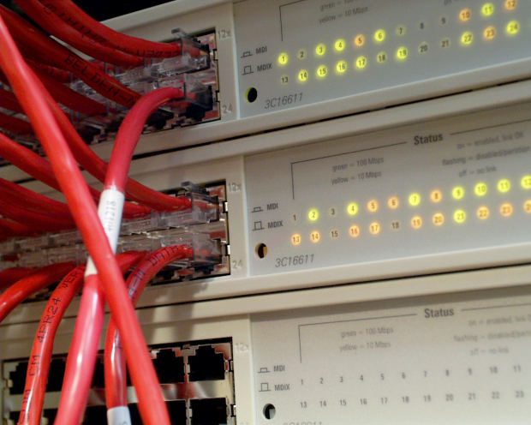
- c) Elementos para conectarse a Internet-Funciones que cumple cada elemento
- Terminal:
- El terminal es el elemento que sirve al usuario para recibir y enviar información. En el caso más común el terminal es un ordenador personal, pero también puede ser una televisión con teclado o un teléfono móvil
- Conexión:
- La comunicación entre nuestro ordenador e Internet necesita transportarse a través de algún medio físico. Normalmente es a través de la línea telefónica básica, pero como veremos más adelante también puede ser a través de otros medios.
- Modem:
- El modem es el elemento que permite establecer la conexión física entre nuestro PC y la línea teléfonica o de transmisión. El ordenador trabaja con información digital (ceros y unos) mientras que las líneas teléfonicas trabajan normalmente de forma analógica ( diferentes amplitudes y frecuencias de onda). El modem permite pasar de analógico a digital y viceversa, de ahí su nombre, MOdulador DEModulador.

- Proveedor de acceso a Internet
- Una vez tenemos el terminal, modem y la conexión necesitamos que alguien nos de acceso, esta función la proporciona un proveedor de acceso a Internet.
- Un navegador
- Por último necesitaremos un programa que sea capaz de leer la información que hay en los servidores de Internet, que normalmente está escrita en el lenguaje HTML y presentarla en pantalla formateada.
- (https://www.uv.es/comparte/internet/t_2_1.htm#:~:text=En%20general%2C%20necesitaremos%20un%20terminal,a%20Internet%20y%20un%20navegador.&text=El%20terminal%20es%20el%20elemento,para%20recibir%20y%20enviar%20informaci%C3%B3n.)
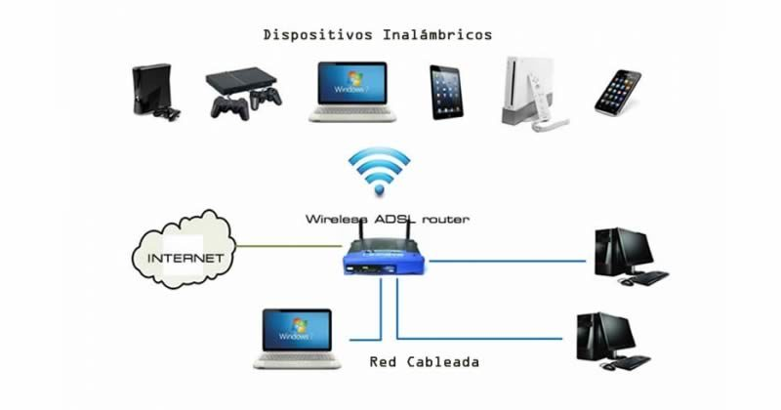

- d) servicios que ofrece el internet explicados c/u d) Word Wide Web: La Word Wide Web —comúnmente conocida como WWW, W3, o la Web— es un sistema interconectado de páginas web públicas accesibles a través de Internet. La Web no es lo mismo que el Internet: la Web es una de las muchas aplicaciones construidas sobre Internet
- Correo electrónico: El correo electrónico o e-mail es un servicio en línea que, al igual que ocurre con el correo postal tradicional, nos permite enviar y recibir mensajes a través de un servicio de red a múltiples destinatarios. Para utilizarlo lo único que necesitaremos será: Un dispositivo con acceso a Internet
- Buscadores: Gral. Sistema informático que indexa archivos almacenados en servidores web cuando se solicita, mediante palabras clave, información sobre algún tema, mostrando una lista de direcciones relacionadas con tales palabras clave.
- Grupos de noticias y NNTP: Estos grupos de noticias se utilizan principalmente en el contexto de la llamada Use net, una especie de antepasado de los modernos foros de Internet, y son puntos de encuentro que permiten el intercambio de un número ilimitado de mensajes de texto sobre una amplia variedad de temas.
- Listas de distribución: Una lista de distribución es un mecanismo por el que una única dirección de correo electrónico permite enviar mensajes a un conjunto de destinatarios. Así, al dirigir un mensaje a la lista el sistema de correo electrónico lo reenvía de forma organizada a los miembros de la lista.
- Foros: Los foros permiten compartir conocimientos entre internautas que tienen aficiones comunes y nos ayudan a resolver dudas o intercambiar experiencias y opiniones permiten plantear preguntas, responder o realizar debates estructurados sobre diversos temas.
- Blogs: Un Web log, conocido comúnmente como blog, es un sitio web personal donde uno puede publicar cualquier cosa que desee compartir con otros. Se trata de un sitio Web, que se actualiza periódicamente y que recopila cronológicamente textos y artículos de uno o varios autores (el más reciente aparece primero).
- Transferencia de archivos FTP: FTP (File Transfer Protocolo - FTP) permite a los sistemas principales transferir datos entre sistemas principales diferentes, así como archivos entre dos sistemas principales externos de forma indirecta
- (http://tallerinformaticai.blogspot.com/2018/07/servicios-que-ofrece-internet.html)



- e)cuidados para tener cuando usamos el internet

- 